**ACTA DE LA MESA DE CONTRATACIÓN**

**Expediente 1/2023 suministro bolsas de basura**

**Fecha y hora de celebración**

07 de marzo de 2023 a las 10:50:00

**Lugar de celebración**

Sala de comisiones del Ayuntamiento de Granadilla de Abona

**Asistentes**

D. Marco J. González Alonso, PRESIDENTE

D. Antonio Aitor González González, como VOCAL

Dña. Ruth Cristina Arteaga González, INTERVENTORA AYUNTAMIENTO DE GRANADILLA DE ABONA, como VOCAL

D. Manuel Ortiz Correa,SECRETARIO AYUNTAMIENTO DE GRANADILLA DE ABONA actuando como SECRETARIO

**Orden del día**

1.- Apertura y calificación administrativa: 1-2023 Bolsas de basura - Suministro de bolsas de basura para los servicios de limpieza viaria y limpieza de centros

2.- Apertura criterios evaluables automáticamente: 1-2023 Bolsas de basura - Suministro de bolsas de basura para los servicios de limpieza viaria y limpieza de centros

3.- Valoración criterios evaluables automáticamente: 1-2023 Bolsas de basura - Suministro de bolsas de basura para los servicios de limpieza viaria y limpieza de centros

4.- Propuesta adjudicación: 1-2023 Bolsas de basura - Suministro de bolsas de basura para los servicios de limpieza viaria y limpieza de centros

**Se Expone**

1.- Apertura y calificación administrativa: 1-2023 Bolsas de basura - Suministro de bolsas de basura para los servicios de limpieza viaria y limpieza de centros

Han concurrido las siguientes empresas:

NIF: B11270097 BENITEZ PAUBLETE SL Fecha de presentación: 17 de febrero de 2023 a las 13:51:40

NIF: B85542058 Drinatalex S.L. Fecha de presentación: 17 de febrero de 2023 a las 11:35:32

NIF: A35063064 Plascan, S.A. Fecha de presentación: 13 de febrero de 2023 a las 11:20:22

NIF: A38056040 Teideplast,S.A. Fecha de presentación: 16 de febrero de 2023 a las 11:43:22

NIF: B76165232 marc and chloe, S.L.U Fecha de presentación: 17 de febrero de 2023 a las 13:36:34

Tras la revisión de la documentación aportada por los licitadores la mesa concluye lo siguiente:

Admitir a los siguientes licitadores:

NIF: B11270097 BENITEZ PAUBLETE SL

NIF: B85542058 Drinatalex S.L.

NIF: A35063064 Plascan, S.A.

NIF: A38056040 Teideplast,S.A.

NIF: B76165232 marc and chloe, S.L.U

2.- Apertura criterios evaluables automáticamente: 1-2023 Bolsas de basura - Suministro de bolsas de basura para los servicios de limpieza viaria y limpieza de centros

Se procede a la apertura de los sobres de aquellas empresas que hayan sido admitidas:

NIF: B11270097 BENITEZ PAUBLETE SL

NIF: B85542058 Drinatalex S.L.

NIF: A35063064 Plascan, S.A.

NIF: A38056040 Teideplast,S.A.

NIF: B76165232 marc and chloe, S.L.U

La documentación aportada por los licitadores es aportada para los cálculos y comprobaciones oportunas a efectos de evaluar las ofertas y que se ajustan a lo establecidos en los pliegos.

3.- Valoración criterios evaluables automáticamente: 1-2023 Bolsas de basura - Suministro de bolsas de basura para los servicios de limpieza viaria y limpieza de centros

Se procede a la evaluación según los criterios establecidos en el Pliego Administrativo

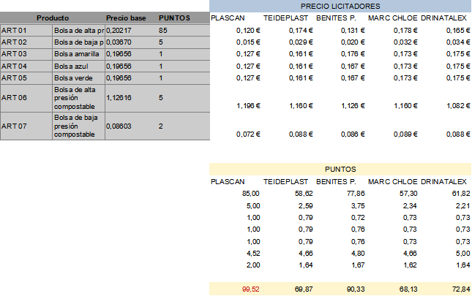

4.- Propuesta adjudicación: 1-2023 Bolsas de basura - Suministro de bolsas de basura para los servicios de limpieza viaria y limpieza de centros

De acuerdo a la evaluación de las propuestas aportadas por los licitadores, la mesa concluye la siguiente lista ordenada de manera decreciente de puntuación de acuerdo a las puntuaciones obtenidas por los licitadores en las diferentes fases:

Orden: 1.- NIF: A35063064 Plascan, S.A. Propuesto para la adjudicación

Total puntuación: 99.52

Orden: 2.- NIF: B11270097 BENITEZ PAUBLETE SL

Total puntuación: 90.33

Orden: 3.- NIF: B85542058 Drinatalex S.L.

Total puntuación: 72.84

Orden: 4.- NIF: A38056040 Teideplast,S.A.

Total puntuación: 69.87

Orden: 5.- NIF: B76165232 marc and chloe, S.L.U

Total puntuación: 68.13

Visto las puntuaciones obtenidas, se propone al Órgano de Contratación a SUMINISTROS SOBRADILLO,S.L como adjudicador.

Yo, como Secretario, certifico con el visto bueno del Presidente:

D. Manuel Ortiz Correa D. Marcos José González Alonso.

SECRETARIO PRESIDENTE

Dª Ruth Cristina Arteaga González D. A. Aitor González González

VOCAL